Nama: Arjuna Kurniawan K.P
NIM: 224308004
Kelas: TKA 6A

ANALISIS

Analisis Sistem Kendali Motor DC Menggunakan PID Controller
Pada penelitian ini, dilakukan pemodelan dan simulasi sistem kendali motor DC menggunakan pendekatan fungsi transfer dan pengendali PID. Proses dimulai dengan membentuk model matematis motor DC berdasarkan parameter fisis, yaitu resistansi armatur (R), induktansi (L), momen inersia rotor (J), koefisien gesekan (B), konstanta torsi (Kt), dan konstanta gaya gerak listrik balik (Ke). Parameter ini digunakan untuk menyusun penyebut fungsi transfer sistem, sehingga diperoleh model motor DC dalam bentuk fungsi transfer orde dua sebagai berikut:
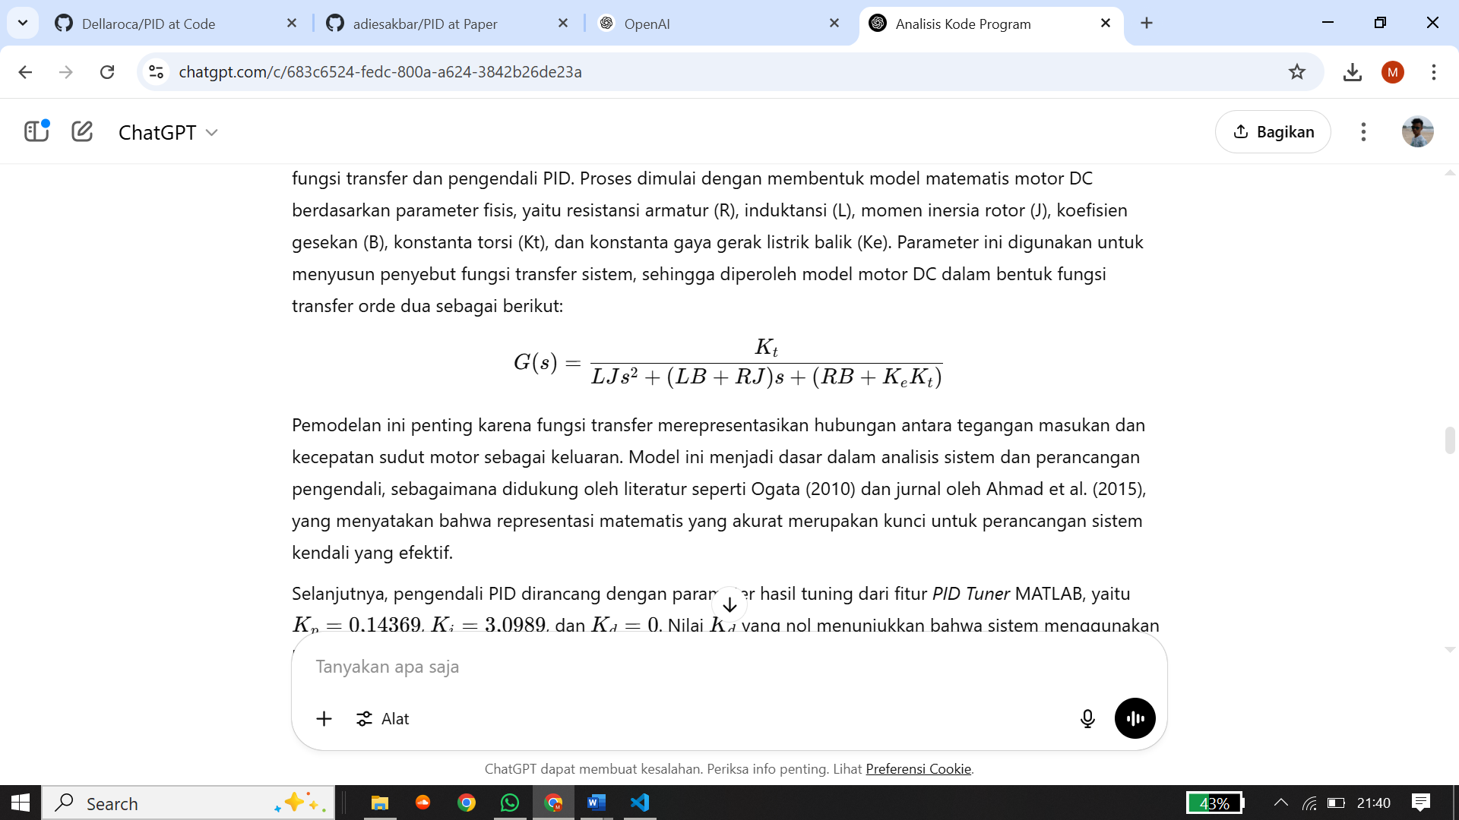
Pemodelan ini penting karena fungsi transfer merepresentasikan hubungan antara tegangan masukan dan kecepatan sudut motor sebagai keluaran. Model ini menjadi dasar dalam analisis sistem dan perancangan pengendali.
Selanjutnya, pengendali PID dirancang dengan parameter hasil tuning dari fitur PID Tuner MATLAB, yaitu Kp = 0,14369, Ki = 3,0989, dan Kd​=0. Nilai Kd​ yang nol menunjukkan bahwa sistem menggunakan kendali PI, yang umum digunakan untuk sistem tanpa kebutuhan kompensasi derivatif karena sensitivitas terhadap noise. Pengendali ini kemudian dikombinasikan dengan model motor DC untuk membentuk sistem tertutup.
Simulasi dilakukan menggunakan respon tangga (step response) untuk mengevaluasi performa sistem tertutup terhadap gangguan atau perubahan referensi. Karakteristik kinerja seperti waktu naik, waktu tunak, dan overshoot dianalisis menggunakan fungsi stepinfo() dalam MATLAB. Pendekatan ini sesuai dengan praktik standar dalam teknik kontrol, di mana tuning berbasis respons sistem menjadi metode utama untuk mencapai kinerja dinamis yang diinginkan (Rubaai et al., 2004).
Secara keseluruhan, kombinasi antara pemodelan matematis dan tuning pengendali PID memberikan hasil yang dapat diandalkan untuk menjaga kestabilan serta meningkatkan performa sistem motor DC. Pendekatan ini menunjukkan efektivitas metode kontrol klasik berbasis fungsi transfer dalam pengendalian sistem dinamis.

